Приложение №1
к решению Совета депутатов
сельского поселения Алакуртти
Кандалакшского района
от 29.03.2021 № 693

ПРОЕКТ
СОВЕТ ДЕПУТАТОВ
СЕЛЬСКОГО ПОСЕЛЕНИЯ АЛАКУРТТИ
КАНДАЛАКШСКОГО РАЙОНА
МУРМАНСКОЙ ОБЛАСТИ
ЧЕТВЕРТОГО СОЗЫВА

РЕШЕНИЕ
от «00» _______ 2021 года № 000

О внесении изменений в Правила землепользования и застройки сельского поселения Алакуртти Кандалакшского района Мурманской области, утвержденные решением Совета депутатов сельского поселения Алакуртти Кандалакшского района второго созыва от 27.09.2013 № 225

В соответствии с Градостроительным кодексом Российской Федерации от 29.12.2004 № 190-ФЗ, Федеральным законом от 06.10.2003 № 131-ФЗ «Об общих принципах организации местного самоуправления в Российской Федерации», Уставом муниципального образования сельское поселение Алакуртти Кандалакшского района Мурманской области,

на основании открытого голосования
Совет депутатов сельского поселения Алакуртти
Кандалакшского района

РЕШИЛ:

1. Внести в Правила землепользования и застройки сельского поселения Алакуртти Кандалакшского района Мурманской области, утвержденные решением Совета депутатов сельского поселения Алакуртти Кандалакшского района второго созыва от 27.09.2013 №225, следующие изменения:
1.1. в части образования зоны СХ-1 в границах зоны П-3, согласно Приложения № 1 к настоящему Решению;
1.2. в части образования зоны П-3 в границах зоны ЦС-2, согласно Приложения № 2 к настоящему Решению
2. Опубликовать настоящее решение в информационном бюллетене «Алакуртти - наша земля» и на официальном сайте администрации сельское поселение Алакуртти Кандалакшского района.

Глава муниципального образования
сельское поселение Алакуртти Кандалакшского района А.П. Самарин
ПРИЛОЖЕНИЕ № 1
к решению Совета депутатов
муниципального образования
сельское поселение Алакуртти
от __._____.2021 года № ____

До внесения изменений в Правила землепользования и застройки с.п. Алакуртти Кандалакшского района

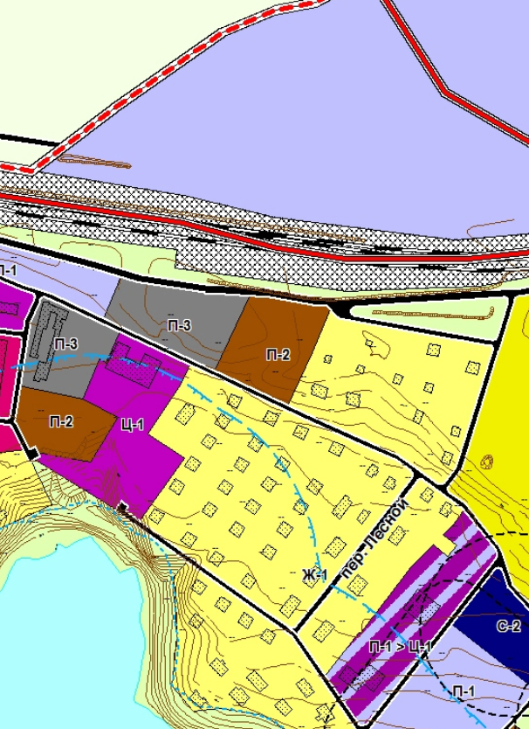

П-3 – зона размещения объектов транспортной инфраструктуры

После внесения изменений в Правила землепользования и застройки с.п. Алакуртти Кандалакшского района

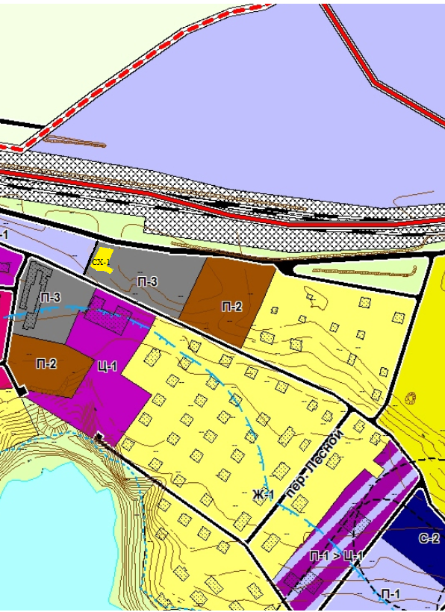

СХ-1 – зона садоводства, огородничества

ПРИЛОЖЕНИЕ № 2
к решению Совета депутатов
муниципального образования
сельское поселение Алакуртти
от __._____.2021 года № ____

До внесения изменений в Правила землепользования и застройки с.п. Алакуртти Кандалакшского района

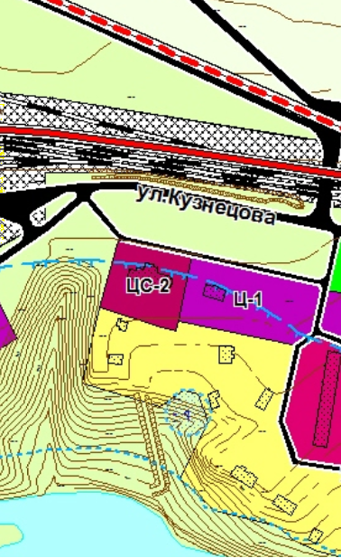

ЦС-2 – зона размещения объектов культового назначения

После внесения изменений в Правила землепользования и застройки с.п. Алакуртти Кандалакшского района

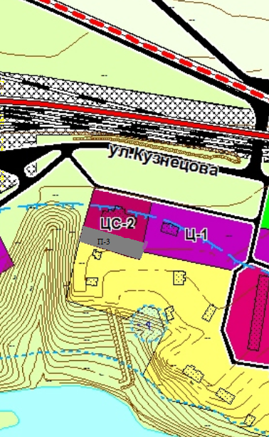

П-3 – зона размещения объектов транспортной инфраструктуры

